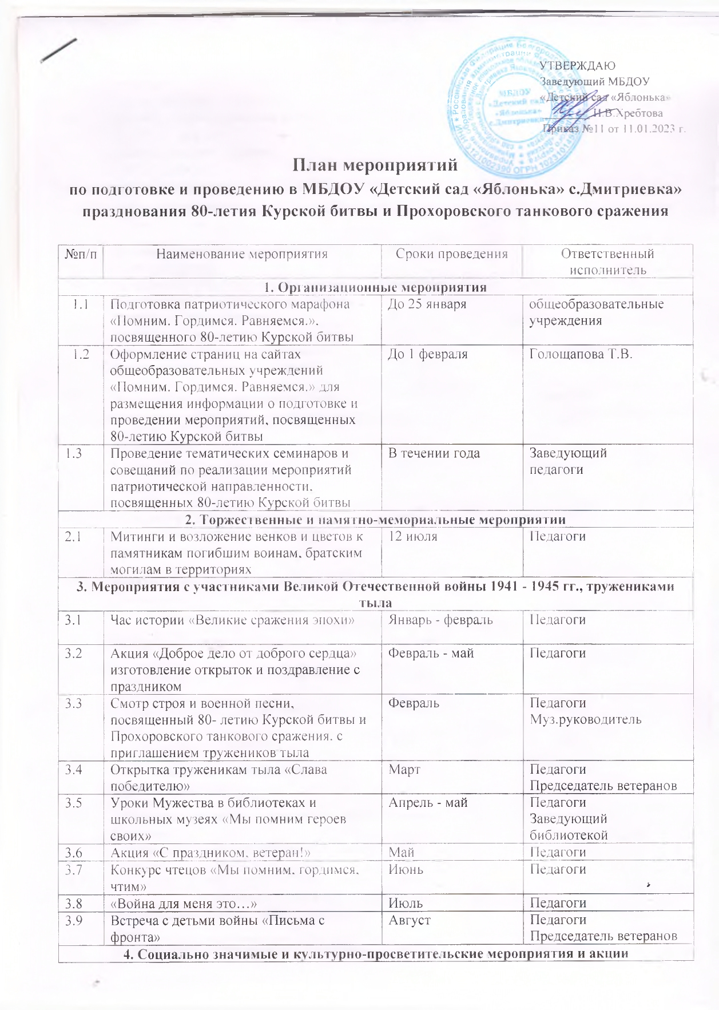

УТВЕРЖДАЮ
Заведующий МБДОУ
«Детский сад «Яблонька»
________ И.В.Хребтова
Приказ №11 от 11.01.2023 г.

План мероприятий
по подготовке и проведению в МБДОУ «Детский сад «Яблонька» с.Дмитриевка»
празднования 80-летия Курской битвы и Прохоровского танкового сражения

№п/п | Наименование мероприятия | Сроки проведения | Ответственный исполнитель
1. Организационные мероприятия
1.1 | Подготовка патриотического марафона «Помним. Гордимся. Равняемся.», посвященного 80-летию Курской битвы | До 25 января | общеобразовательные учреждения
1.2 | Оформление страниц на сайтах общеобразовательных учреждений «Помним. Гордимся. Равняемся.» для размещения информации о подготовке и проведении мероприятий, посвященных 80-летию Курской битвы | До 1 февраля | Голощапова Т.В.
1.3 | Проведение тематических семинаров и совещаний по реализации мероприятий патриотической направленности, посвященных 80-летию Курской битвы | В течении года | Заведующий  педагоги
2. Торжественные и памятно-мемориальные мероприятии
2.1 | Митинги и возложение венков и цветов к памятникам погибшим воинам, братским могилам в территориях | 12 июля | Педагоги
3. Мероприятия с участниками Великой Отечественной войны 1941 - 1945 гг., тружениками тыла
3.1 | Час истории «Великие сражения эпохи» | Январь - февраль | Педагоги
3.2 | Акция «Доброе дело от доброго сердца» изготовление открыток и поздравление с праздником | Февраль - май | Педагоги
3.3 | Смотр строя и военной песни, посвященный 80- летию Курской битвы и Прохоровского танкового сражения, с приглашением тружеников тыла | Февраль | Педагоги  Муз.руководитель
3.4 | Открытка труженикам тыла «Слава победителю» | Март | Педагоги  Председатель ветеранов
3.5 | Уроки Мужества в библиотеках и школьных музеях «Мы помним героев своих» | Апрель - май | Педагоги  Заведующий библиотекой
3.6 | Акция «С праздником, ветеран!» | Май | Педагоги
3.7 | Конкурс чтецов «Мы помним, гордимся, чтим» | Июнь | Педагоги
3.8 | «Война для меня это…» | Июль | Педагоги
3.9 | Встреча с детьми войны «Письма с фронта» | Август | Педагоги  Председатель ветеранов
4. Социально значимые и культурно-просветительские мероприятия и акции
4.1 | Изготовление подарков защитникам отечества  (папам, дедушкам, братьям | Февраль | Педагоги
4.2 | Просмотр мультимедийных презентаций  (видеоролики)  - «Парад военной техники»  - «Наша армия»  - «Будущий солдат»  - «Буду военным»  - «Города герои» | Февраль | Педагоги
4.3 | Выставка – рассказ «Курская битва. И плавилась броня» | Март | Педагоги
4.4 | Час истории. «Минувших дней святая память» показ художественного фильма «Экипаж машины боевой» | Апрель | Педагоги
4.5 | Литературно-музыкальная композиция «Это славная победа!», посвященная юбилею Победы в Курской битве | Май | Педагоги  Муз.руководитель
4.6 | Час истории «Битва на огненной дуге» | Июнь | Педагоги
4.7 | Познавательная программа «Легендарное третье ратное» | Июль | Педагоги
4.8 | Выставка рисунков «Подвигу героев – память поколений» | Июль | педагоги
4.9 | Проведение патриотической акции «Вечный огонь памяти» к 80-летию Курской битвы | Июль | Педагоги
4.10 | Конкурс детского рисунка, посвященный Дню воинской славы 23 августа | Август | Педагоги
5. Организация и проведение спортивных мероприятий
5.1 | Эстафета «Защитники вперед» | Февраль | Педагоги  Муз.руководитель
5.2 | Спортивная игра «Тропинка героического прошлого» | Март | Педагоги
5.3 | Эстафета памяти» Военно- спортивная игра | Апрель | Педагоги
5.4 | Акция «Бессмертный полк» | Май | Педагоги
5.5 | Спортивные соревнования «9 мая в сердцах поколений» | Май | Педагоги
5.6 | Маршрутно-спортивная игра «Наследники Победы» | июнь | Педагоги
5.7 | Спортивно-музыкальное мероприятие «Бравые солдаты» | Июль | Педагоги
5.8 | Велопробег для дошкольников «Дети за мир» | Август | Педагоги
6. Научные, информационные и выставочные проекты
6.1 | Виртуальная экскурсия «Места воинской славы» | Март | Педагоги
6.2 | Курская битва. Презентация «50 дней и ночей» | Апрель | педагоги
6.3 | Фоточелленж «Победный май» | Май | Педагоги  Родители
6.4 | Виртуальная экскурсия «Третье ратное Поле» | Июнь | Педагоги
6.5 | Стенгазета «На Огненной дуге» | Июль | Педагоги
6.6 | Выставка книг «Дорогая сердцу книга о войне» | Август | Педагоги  Библиотека
7. Мероприятии по мемориализации памятных мест и увековечению памяти воинов, погибших в Великой Отечественной войне 1941-1945 годов
7.1 | Участие в митинге, возложение венков на братское захоронение | Июнь | Педагоги
7.2 | «Братская могила советских воинов, погибших в годы Великой Отечественной войны» в с.Дмитриевка церемония возложения венков, цветов к мемориалу | Август | Педагоги

